本系统具体功能通过门店维度进行划分，在使用具体功能前，必须需要创建相应门店，否则无法使用。

管理员账户登录完成后，到达门店选择页面：

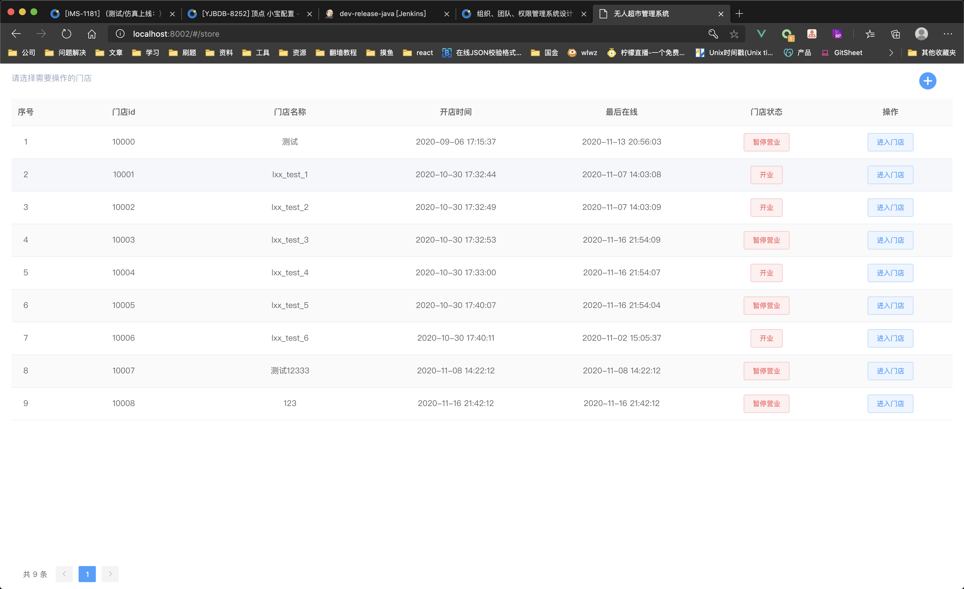

在没有门店或需要门店新增的情况下，点击右上角+号按钮，进行门店的创建：

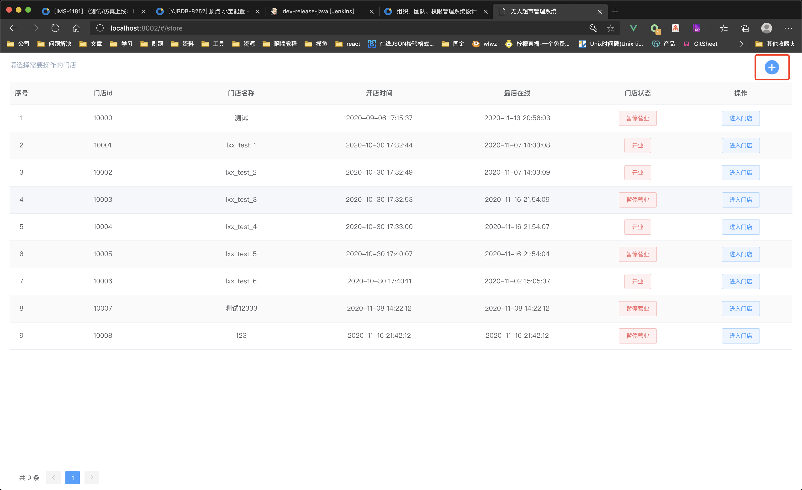

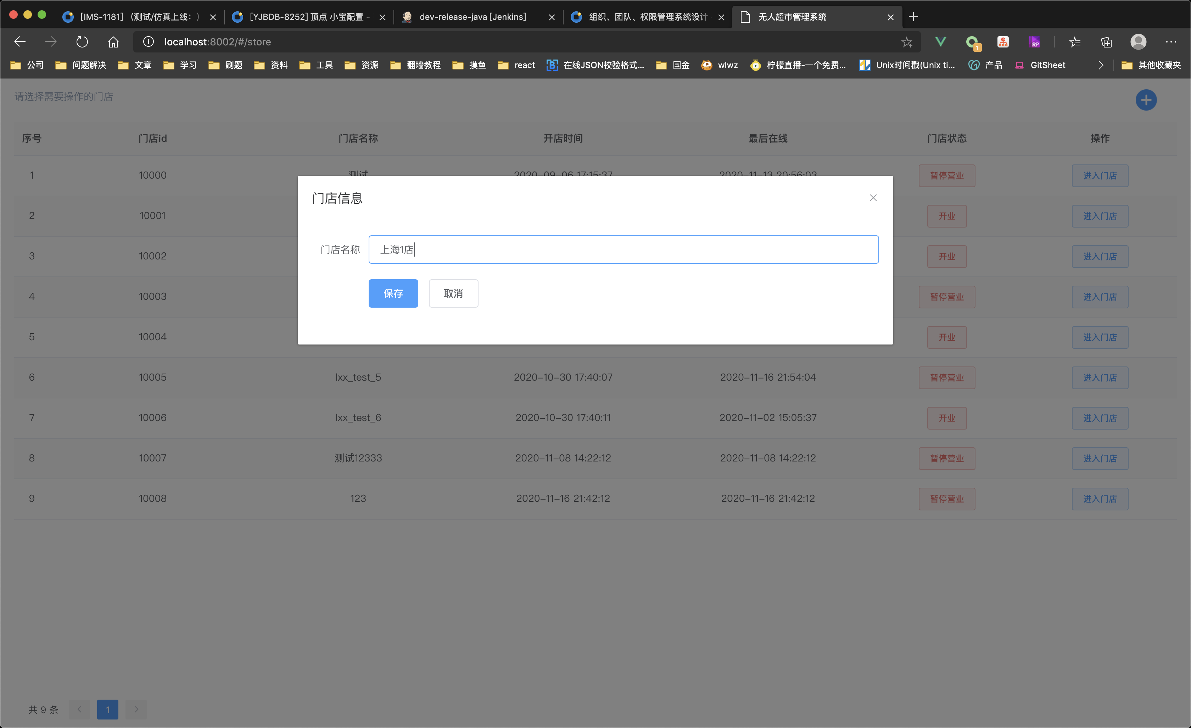

门店名称可自定义填写，填写完成后点击保存，

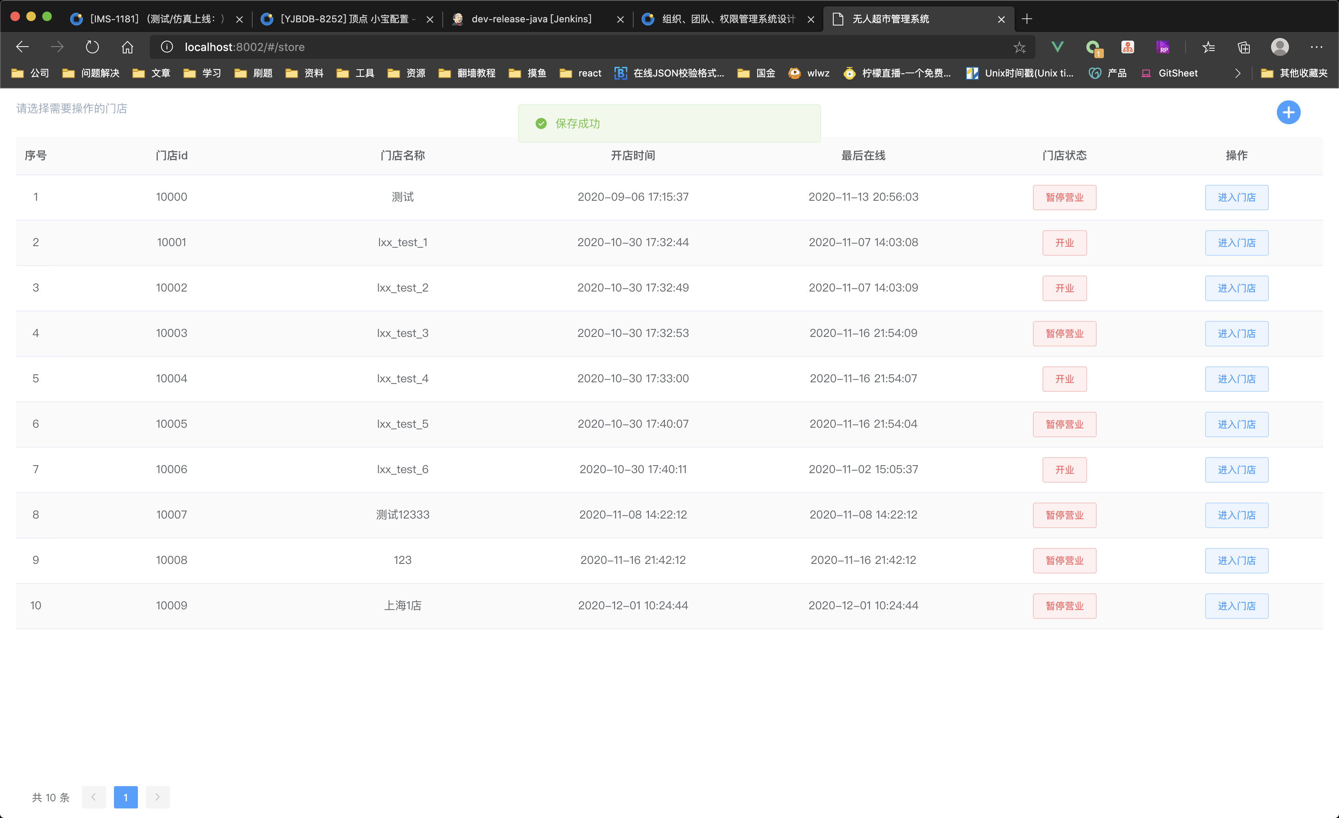

保存成功后最新的门店会显示在最下方，至此，门店创建完毕，相应功能点击进入门店后使用。